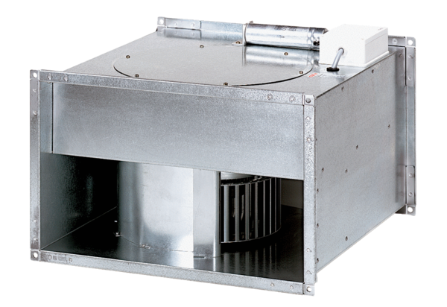Csatornaventilátor DPK 22/6 BCsomagolási egység: 1 darabVálaszték: D
Termékszám: 0086.0660Gyártó: MAICO

